Министерство образования, науки и молодежной политики
Краснодарского края
Государственное бюджетное профессиональное образовательное учреждение Краснодарского края «Ейский полипрофильный колледж»

Поддержка и тестирование программных модулей
ЛАБОРАТОРНАЯ РАБОТА №3
по теме:

Модульное тестирование

Выполнил:
студент ЕПК, группа И-22
Синицын М. В.

Проверил:
преподаватель курса
Фомин А. Т.

Ейск 2024
Цель работы: изучить возможность создания автоматических тестов, для модульного тестирования.

Порядок выполнения работы, шаги выполнения тестирования и форма отчетности
Задание 1. Создание проекта программы, модули которого будут тестироваться.
Разработаем проект содержащий класс, который вычисляет площадь прямоугольника по длине двух его сторон и объём цилиндра по его радиусу.
Создадим в Visual Studio новый проект Visual C# → Библиотека классов(.NET Framework). Назовём его MathTaskLibrary_my.
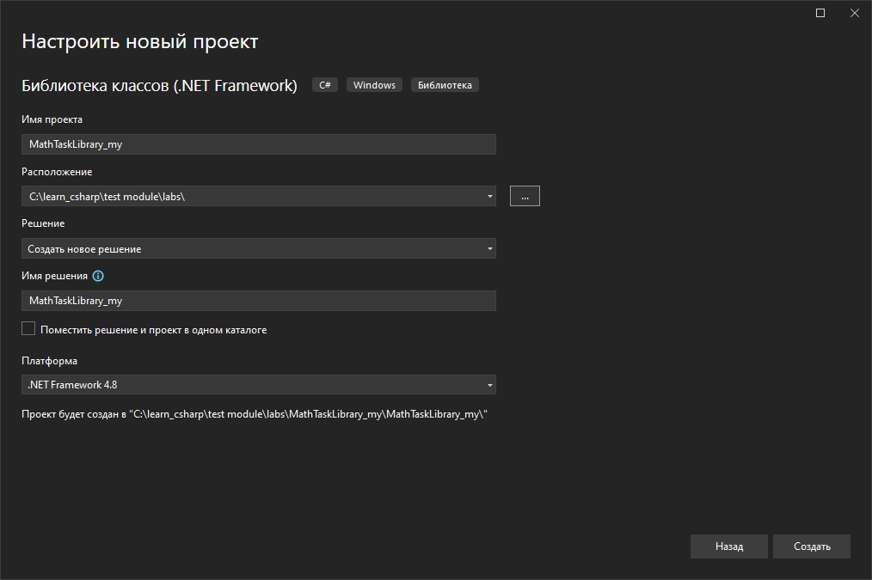Рис. 1.Создание библиотеки классов
Class1 переименуем в Geometry_my.
В классе реализуем метод, вычисляющий площадь прямоугольника и объем Цилиндра. Для демонстрации остановимся на работе с целыми числами. Код программы приведён ниже.

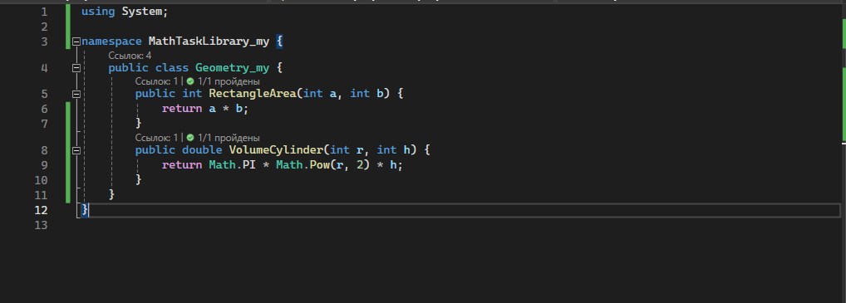Рис. 2.Код в библиотеке

Листинг 1 Код основной программы
- using System;

- namespace MathTaskLibrary_my {
- public class Geometry_my {
- public int RectangleArea(int a, int b) {
- return a * b;
- }
- public double VolumeCylinder(int r, int h) {
- return Math.PI * Math.Pow(r, 2) * h;
- }
- }
- }

Создание проекта для модульного тестирования в Visual Studio
Чтобы выполнить unit-тестирование, необходимо в рамках того же самого решения создать ещё один проект соответствующего типа.
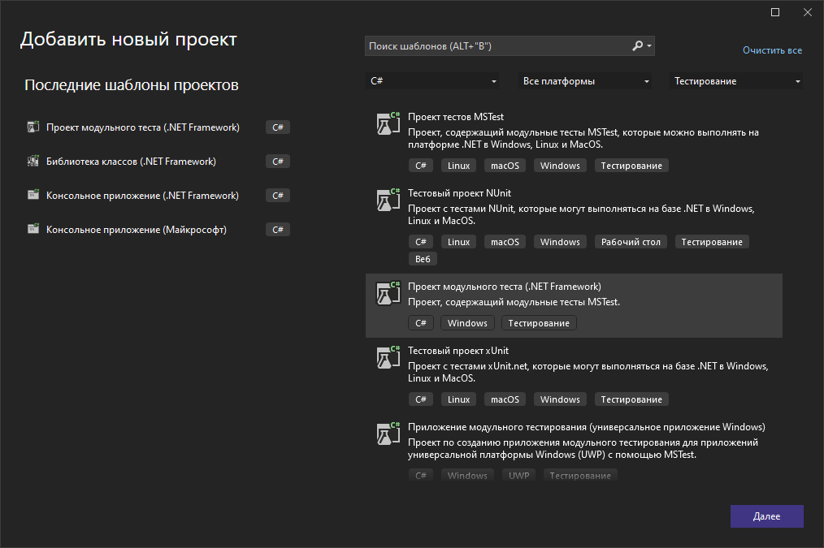Рис. 3.Добавление проекта модульного теста

Затем в References проекта необходимо добавить ссылку на проект, код которого будем тестировать.
В соответствии с принятыми соглашениями переименуем класс UnitTest1 в GeometryTests_my.
В появившемся окне раскрываем группу “Решение”, выбираем “Проекты” и ставим галочку напротив проекта MathTaskLibrary_my.
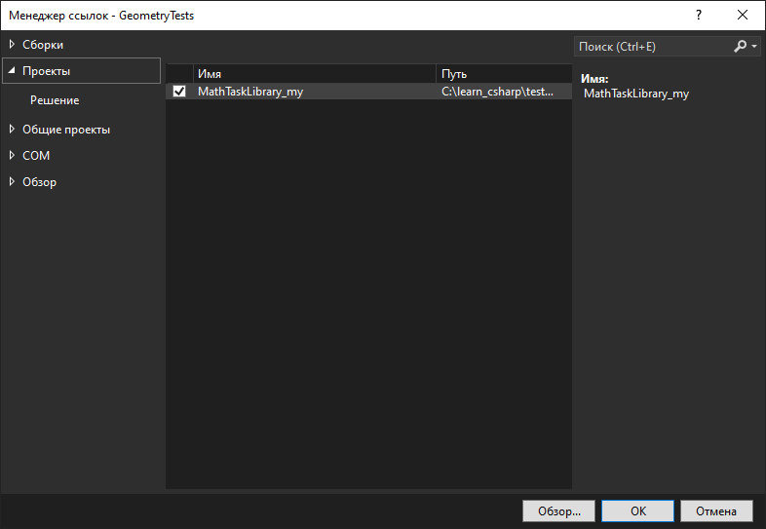Рис. 4.Ссылка на библиотеку классов
Также в коде необходимо подключить с помощью директивы using следующее пространство имён:
using MathTaskLibrary_my;

Проверим правильно ли вычисляет программа площадь прямоугольника со сторонами 2 и 3. Ожидаемый результат (правильное решение) в данном случае это число 6.
Переименуем метод TestMethod1() в RectangleArea_2and3_6returned(). Новое название метода поясняет, что будет проверяться (RectangleArea – площадь прямоугольника) для каких значений (2 и 3) и что ожидается в качестве правильного результата (6 returned). Также создадим метод VolumeCylinder_test, который будет проверять VolumeCylinder.

Соответственно тестирующий код будет таким:
- using Microsoft.VisualStudio.TestTools.UnitTesting;
- using MathTaskLibrary_my;
- using System;

- namespace GeometryTests {
- [TestClass]
- public class GeometryTests_my {
- [TestMethod]
- public void RectangleArea_2and3_6returned() {
- int a = 2; int b = 3;
- int expected = 6;

- Geometry_my g = new Geometry_my();
- int actual = g.RectangleArea(a, b);
- Assert.AreEqual(expected, actual);
- }
- [TestMethod]
- public void VolumeCylinder_test() {
- int R = 3;
- int H = 5;
- double expected = Math.PI * Math.Pow(R, 2) * H;
- Geometry_my g2 = new Geometry_my();
- double actual = g2.VolumeCylinder(R, H);
- Assert.AreEqual(expected, actual);
- }
- }
- }
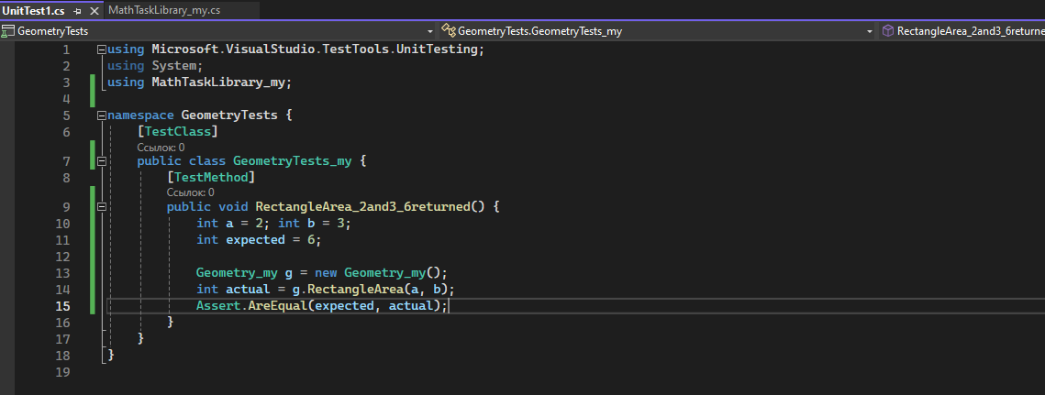Рис. 5.Код для автоматического тестирования

Для сравнения ожидаемого результата с полученным используется метод AreEqual класса Assert.
Теперь, чтобы просмотреть все тесты, доступные для выполнения, необходимо открыть окно “Обозреватель тестов”.
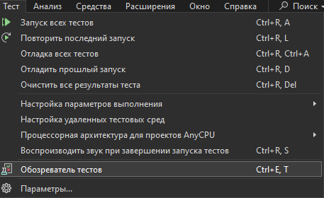

В студии появится следующее окно:
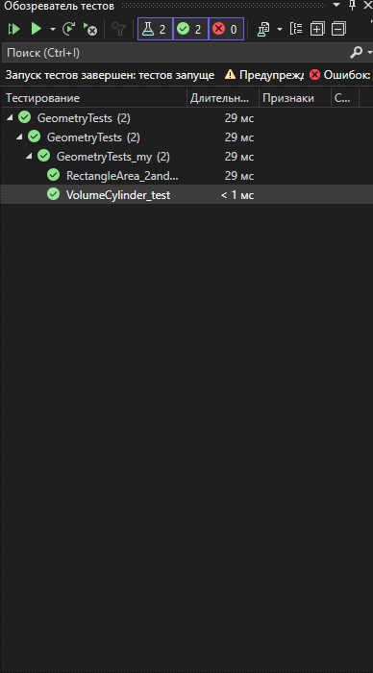Рис. 6.Обозреватель тестов1

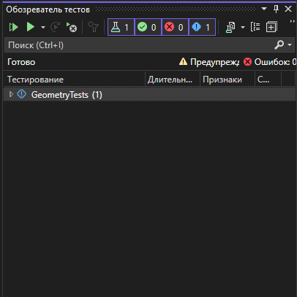Рис. 7.Невыполененный тест
Синяя табличка с восклицательным знаком означает, что указанный тест никогда не выполнялся. Выполним его.
Для этого нажмём правой кнопкой мыши на его имени и выберем “Выполнить выбранные тесты”.
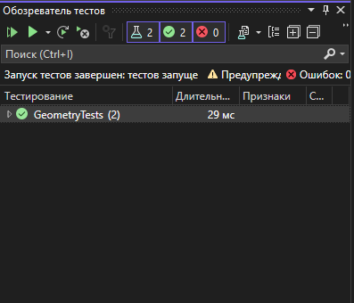Рис. 8.Выполненный тест
Зелёный кружок с галочкой означает, что модульные тесты успешно пройдены: ожидаемый и полученный результаты равны.
Изменим код метода RectangleArea или VolumeCylinder, вычисляющего площадь прямоугольника, чтобы сымитировать провал теста и посмотреть, как поведёт себя Visual Studio. Прибавим к возвращаемому значению 7.
Запустим unit-тест.

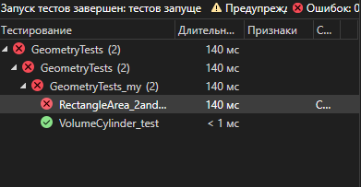Рис. 9.Тест провален
Красный круг с крестиком показывает провал модульного теста, а ниже указано, что при проверке ожидалось значение 25, а по факту оно равно 37.
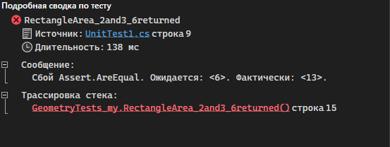Рис. 10.Расхождение результатов ожидаемых и действительных

Характеристика модульного тестирования
Unit тестирование – это тесты, нацеленные на проверку работоспособности отдельных функциональных модулей, а также фрагментов кода программного обеспечения или его процессов. Позволяет миновать ошибки, быстро исправлять обнаруженные неполадки при обновлении итогового продукта. Целиком приложение при Unit тестах проверять не придется. Организовываются на этапе кодирования.

Вывод
Модульное автоматическое тестирование, позволяет сэкономить время при прохождении рутинных тестов, и как соответственно оказалось хорошим помощником. С помощью данного вида тестирования можно тестировать отдельные модули(библиотеки) приложения и реализованный методы внутри них, не тратя большое количество времени на ручной ввод данных. В написанной программе все тесты двух метод проходят корректно, при возникновении ошибок следует исправить логику вычислений в методах.ы

